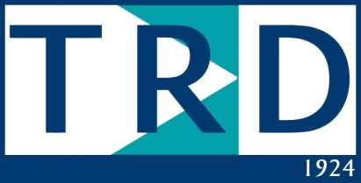

Türk Radyoloji Derneği İzmir Şubesi
2013-2014 Eğitim Toplantıları
PROGRAM DEĞİŞİKLİĞİ

Baş-Boyun Görüntüleme Sempozyumu
10 Mayıs 2014 yerine
31 Mayıs 2014 tarihinde,

Ne Öğrendik? Değerlendirme Oturumu
31 Mayıs 2014 yerine
1 Haziran 2014
tarihinde yapılacaktır.

